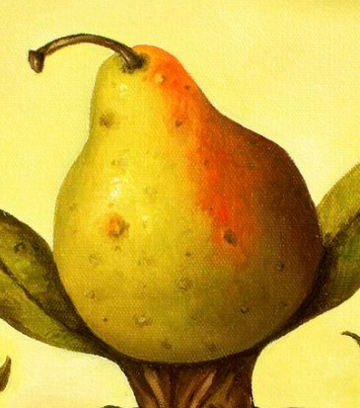
Теперь я расскажу вам историю о счастье. Все знакомы со счастьем, но иным оно улыбается из года в год, иным только в известные годы, а бывают и такие люди, которых оно дарит улыбкой лишь раз в их жизни, но таких, которым бы оно не улыбнулось хоть раз, — нет.Я не стану рассказывать о том, что маленьких детей присылает на землю Господь Бог, что Он кладет их прямо к груди матери, что это может случиться и в богатом замке, в уютной комнате, и в чистом поле, на холоде и ветре, — это знает всякий. Но вот что знает не всякий, а между тем это вернее верного: Господь Бог, ниспосылая на землю ребенка, ниспосылает вместе с ним и его счастье. Только счастье это не кладется на виду, рядом с ребенком, а прячется обыкновенно в каком-нибудь таком местечке, где меньше всего ожидают найти его. Найтись же оно всегда рано или поздно найдется, и это лучше всего! Оно может скрываться в яблоке, как, например, счастье одного великого ученого по имени Ньютон. Яблоко шлепнулось перед ним на землю, и он нашел в нем свое счастье. Если ты не знаешь этой истории, то попроси рассказать тебе ее того, кто знает, я же хочу рассказать другую историю — о груше.Жил-был бедняк; он и родился, и вырос в нужде, и в приданое за женою взял нужду. По ремеслу же он был токарь и точил главным образом ручки да колечки для зонтиков, но работа эта только-только позволяла ему перебиваться с семьей.«Нет мне счастья!» — говаривал он.История эта настоящая быль; я мог бы даже назвать и страну и местность, где жил наш токарь, но не все ли равно?Первым и главным украшением его садика служила красная кислая рябина, но росло в саду и одно грушевое дерево, да только без плодов. И все же счастье токаря скрывалось как раз в этом дереве, в его невидимых грушах!Раз ночью поднялась сильная буря; в газетах писали даже, что ветер подхватил большой дилижанс и швырнул его оземь, как щепку. Немудрено, что таким ветром обломило и сук у грушевого дерева.Сук принесли в мастерскую, и токарь, ради шутки, выточил из него большую грушу, потом поменьше, еще меньше и, наконец, несколько совсем крохотных.— Пора было дереву принести груши! — сказал он шутя и роздал груши детям — пусть играют!К числу вещей, необходимых в сырых, дождливых странах, относится, конечно, зонтик, но вся семья токаря обходилась одним зонтиком. осказках.ру - oskazkax.ru В сильный ветер зонтик выворачивало наизнанку, иногда даже ломало, но токарь сейчас же приводил его в порядок. Одно было досадно — пуговка, на которую настегивалось колечко шнурка, охватывавшего сложенный зонтик, часто выскакивала или ломалось само колечко.Раз пуговка отскочила, токарь стал искать ее на полу и нашел вместо нее одну из маленьких точеных груш, которые отдал играть детям.— Пуговки теперь не найти! — сказал токарь. — Но можно воспользоваться вот этой штучкой! — И он просверлил в груше дырочку, продернул сквозь нее шнурок, и маленькая груша плотно вошла в полуколечко. Так хорошо застежка еще никогда не держалась!Посылая на следующий год в столицу ручки для зонтиков, токарь послал также вместо застежек и несколько выточенных груш с полуколечками к ним и просил хозяина магазина испробовать новые застежки. Последние попали в Америку; там скоро смекнули, что маленькие груши лучше, удобнее всяких пуговок, и потребовали от поставщика, чтобы впредь и все зонтики высылались с такими застежками.Вот когда закипела работа! Груш понадобились тысячи! Токарь принялся за дело, точил, точил, все грушевое дерево пошло на маленькие груши. А груши приносили скиллинги и далеры!— Так счастье мое скрывалось в грушевом дереве! — сказал токарь. У него теперь была уже большая мастерская, он держал подмастерьев и учеников, вечно был весел и приговаривал: «И в щепке порою скрывается счастье!»Скажу то же самое и я.Говорят же ведь: «возьми в рот белую щепочку и станешь невидимкою!» Но для этого нужно взять настоящую щепочку, которая дается нам на счастье от Господа Бога. Вот и мне дана такая, и я тоже могу извлечь из нее, как и токарь, звонкое, блестящее, лучшее в свете золото — то золото, что блестит огоньком в детских глазках, звенит смехом из детских уст и из уст их родителей. Они читают мои сказки, а я стою посреди комнаты невидимкою — у меня во рту белая щепочка! И увижу я, что они довольны моей сказкой, я тоже скажу: «Да, и в щепке порою скрывается счастье!»

